猪流行性腹泻病毒诊断用配对单抗上市啦

一．研究背景

流行性腹泻，英文缩写为PED(Porcine Epidemic Diarrhea)，是由猪流行性腹泻病毒引起的仔猪和育肥猪的一种急性肠道传染病，其特征为呕吐、腹泻、脱水，临床变化和症状与猪传染性胃肠极为相似。在我国多发生在每年12月份至翌年1～2月，夏季也有发病的报道。可发生于任何年龄的猪，年龄越小，症状越重，死亡率高。
- 猪传染性胃肠炎、猪流行性腹泻二联活疫苗（HB08株+ZJ08株），目前有3个生产单位获得生产批文 ，中牧和瑞普在2017年获得批签发各有15批，大北农获得批签发12批。
2、猪传染性胃肠炎、猪流行性腹泻、猪轮状病毒（G5型）三联活疫苗（弱毒华毒株+弱毒CV777株+NX株），目前有3个生产单位获得生产批文，其中哈尔滨维科2017年获得批签发有44批。
3、猪传染性胃肠炎、猪流行性腹泻二联灭活疫苗，目前有11个生产单位获得生产批文，其中成都天邦2017年获得批签发有25批。
4、猪传染性胃肠炎、猪流行性腹泻二联灭活疫苗（WH-1株+AJ1102株），目前武汉科前获得生产文号，2017年获得批签发有14批。
5、猪传染性胃肠炎、猪流行性腹泻二联活疫苗，目前哈尔滨维科获得生产文号。

6、猪传染性胃肠炎、猪流行性腹泻二联活疫苗（WH-1R株+AJ1102-R株），此产品是新产品，新产品注册号：（2017）新兽药证字63号，研制单位有华中农业大学、武汉科前生物股份有限公司、乾元浩生物股份有限公司、国药集团扬州威克生物工程有限公司、江苏南农高科技术股份有限公司共5家。（见农业部发布公告第2633号）

7、猪传染性胃肠炎、猪流行性腹泻二联活疫苗（SCJY-1株+SCSZ-1株），此产品是新产品，新产品注册号：（2017）新兽药证字64号，研制单位有华派生物工程集团有限公司、重庆澳龙生物制品有限公司、吉林特研生物技术有限责任公司、四川英博莱生物技术有限公司、北京市兽医生物药品厂、浙江易健生物制品有限公司、大连龙兴生物技术有限公司共7家。（见农业部发布公告第2633号）
应市场需要，我们山东绿都生物食品安全检测事业部历时2年时间，开发了6株鼠单抗，经过配对测试，找出2组均可以配对成功，并投入了市场进行临床验证，受到了客户的一致好评，需要积极开拓国内外市场，猪流行性腹泻病毒配对单抗一定会畅销于国内外。
二，目的意义
1，所开发试纸条产品用于检测各厂家猪流行性腹泻活疫苗中有效抗原的含量，指导客户与有关监督部门考核产品。
2，所开发试纸条产品用于临床病料的猪流行性腹泻病毒诊断，主要是粪便中病毒的检测，判定猪是否得此病，便于针对性的对症治疗。

- 鼠单抗质量鉴定
针对（PEDV腹泻24B8,18H7,19F1,25D9,12G10等）8 株单抗进行配对测试，情况如下：

Ⅰ、PEDV金垫生产条件:
金垫标记条件：
a. 1 ml 金液+45 ul K₂CO₃+6微克抗体
b. 振荡30分钟
c. 封闭液20 ul/ml，10分 d. 离心12000转，8分钟
e. 100 ul复溶液复溶，铺金（用非处理过金垫，用0.1%复溶液）
Ⅱ、测试过程中所需的耗材如下：
a.用非处理过金垫
b.用未处理的样品垫
c.阴性：1×样稀水
d.阳性：1×样稀水：毒=1：10
Ⅲ、划线浓度
标准:划线浓度终浓度为0.5mg/ml
24B8浓度1mg/ml
18H7浓度1mg/ml
19F1浓度1mg/ml
25D9浓度1.5mg/ml
12G10浓度2mg/ml
21B12 浓度2mg/ml
配对成功的组合如下：

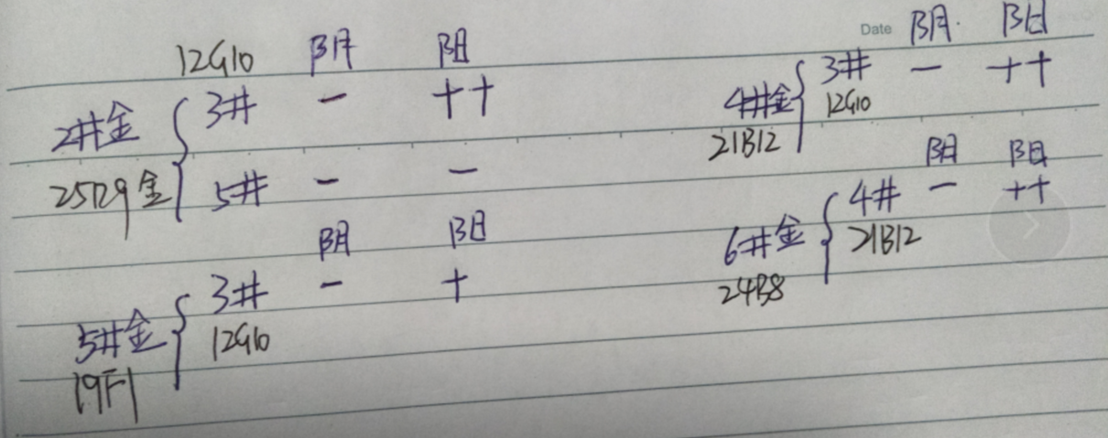

配对情况：
灵敏度最高的有：25D9金垫+12G10划线 ；21B12金垫+12G10划线；24B8 金垫+21B12划线 ，其次为19F1金垫+12G10划线
推荐使用浓度： 胶体金： 6微克/ml金液，划线0.5-1mg/ml
ELISA： 1：50 000-50 0000
WB及免疫组化，免疫荧光：1:50-1：500
2 特异性、符合率、稳定性、灵敏度、假阳性率、假阴性率
特异性： 本配对抗体开发的试纸条产品只识别猪流行性腹泻病毒，对其他病毒如传染性胃肠炎，轮状病毒，猪瘟病毒无任何交叉反应。
符合率：本试纸条与PCR符合率99%。
稳定性: 本试纸条常温的保质期为36个月。
灵敏度： 不低于PCR的灵敏度。
假阳性率： <5%
假阴性率: 0%
四．配套羊抗鼠二抗与万能C线反应蛋白； PEDV纯化标准阳性 抗原。
五、产品说明书附录

生产公司：山东绿都生物科技有限公司
地址：山东省滨州市黄河二路169 绿都生物高科技园
网址：http://www.lvdu.net
24小时技术销售服务：18266598399 武经理
传真：+86-0543-3418283
Email：lvdukeji@126.com
邮编：256600

